**Совместные проекты участников кластера Пищевой и перерабатывающей промышленности Орловской области**

1. Литературно-кулинарный фестиваль «Тургеневский Бережок»

[www.тургеневскийбережок.рф](http://www.тургеневскийбережок.рф)

Ассоциация «Орловское Качество», ИП Куницына Татьяна Олеговна

«Тургеневский бережок» – мультиформатный литературно - кулинарный фестиваль. Объединяет производителей питания и людей, интересующихся историей своей Родины. Знакомит с великой русской культурой посредством реконструкции забав, угощений и особенностей быта тех времен*.*

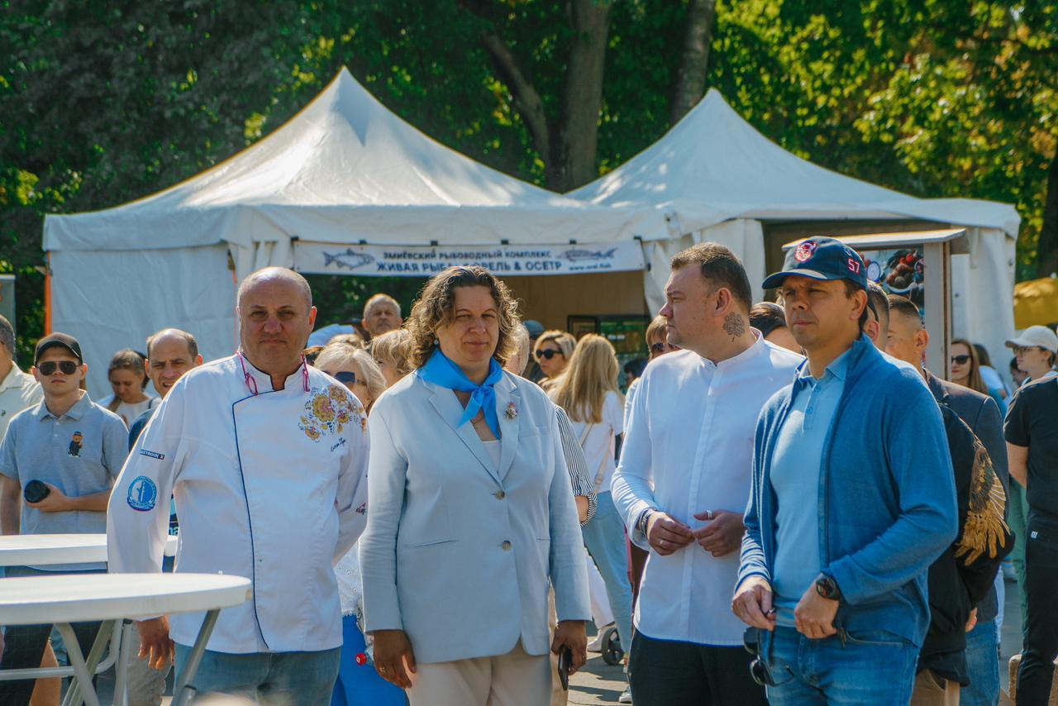

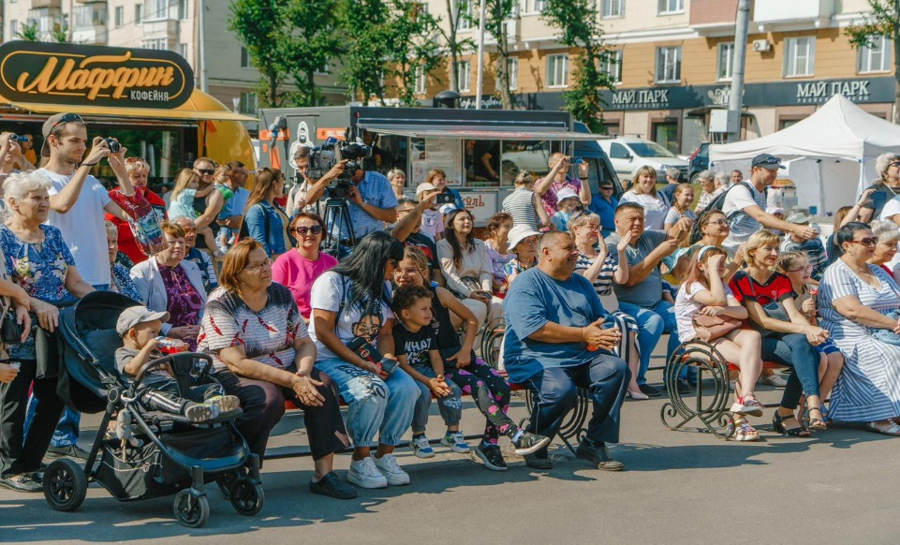

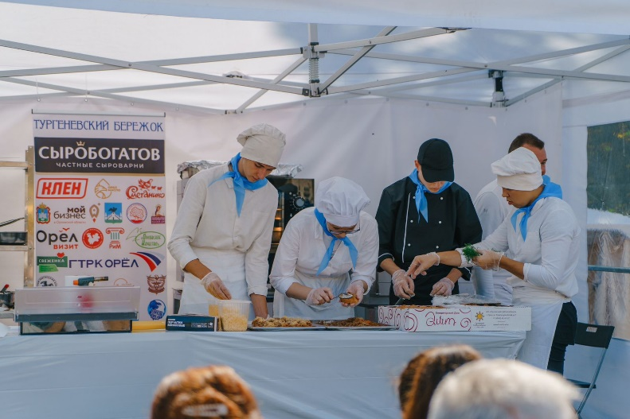

1. Региональная торговая сеть «Орловское Качество»

[www.кппп57.рф](http://www.кппп57.рф)

Ассоциация «Орловское Качество», ИП Куницына Екатерина Андреевна

Инфраструктура (торговая сеть) для популяризации и реализации качественной продукции Орловских товаропроизводителей.

1. Производство натурального мороженого

https://gemmarka.ru/

ИП Ададурова Елена Геннадьевна

Сфера и направления деятельности:

* производство продукции из высококачественной сырья РЕГИОНАЛЬНЫХ фермерских хозяйств: цельного молока, натуральных ягод, фруктов, орехов и шоколада

Ключевые продукты:

* около 40 вкусов мороженого, в том числе безлактозное (для B2B и B2C)
* изделия из мороженого – торты и пирожные, эскимо (для B2B и B2C)
* термостабильные пасты и начинки для мороженого и кондитерских изделий (для B2B и Horeca)

*Участник в Международной выставке «Продэкспо – 2024», коллективная экспозиция*

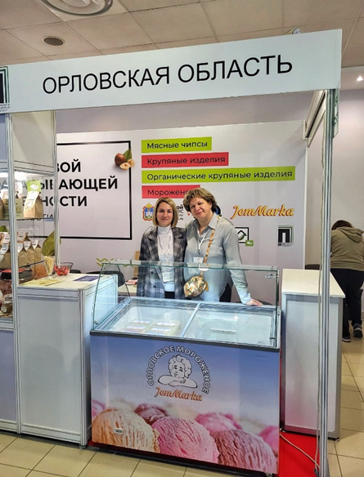

1. ЭлитПак

[info@elitpak.net](mailto:info@elitpak.net)

ООО «ЭлитПак»

Производство бакалейной продукции. Крупы фасованные и в пакетах для варки (4 серии); хлопья овсяные; смеси злаков в ассортименте; мука; сахар; макаронные изделия; прессованный сахар.  
*Участие в Международной выставке «Продэкспо – 2024», коллективная экспозиция*

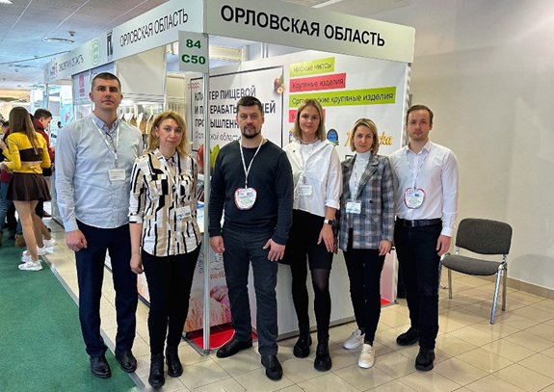

1. Зайкины сладости

Ledenec57@yandex.ru

ООО «Орловский леденец»

Доступные и вкусные сладости высокого качества

*Участник региональной торговой сети «Орловское Качество»*

1. «Союешка»

<https://soyueshka.ru>

ИП Самофалова Лариса Александровна

Производство тофу, сыр тофу, переработка сои, соевое молоко, творог соевый, творожная паста.

*Участник региональной торговой сети «Орловское Качество»*

1. «Путь Жизни»

ООО «Путь Жизни»

**Виды продукции:** пшеница, рожь, овес, гречиха, горчица, просо, горох; мука цельнозерновая смолотая на каменных жерновах из собственного зерна, просеянная мука, крупа гречневая непропаренная (зеленая), крупа гречневая (продукт уникальной технологии), хлопья овсяные и ржаные требующие варки, пшеница для проращивания, овес для запаривания.

**Описание организации:** Технология земледелия «Путь Жизни» в основе своей имеет целью создание чистой, здоровой среды обитания для всего живущего, включая человека. Все без исключения приемы и методы «Путь Жизни» основаны на главенстве природы и ее процессов.

*Участник в Международной выставке «Продэкспо – 2024», коллективная экспозиция. Участник региональной торговой сети «Орловское Качество»*

1. КОЛЛЕКЦИЯ ВКУСА

ИП Хаулин Михаил Александрович

Производство полуфабрикатов,

*Участник региональной торговой сети «Орловское Качество»*

1. ООО «МИР»

Производство мясных копченых изделий, мясных чипсов и мясных деликатесов.

[tmp_ooo@mail.ru](mailto:tmp_ooo@mail.ru)

*Участник в Международной выставке «Продэкспо – 2024», коллективная экспозиция*

*Участник региональной торговой сети «Орловское Качество»*